Мастер-класс «Открытка железнодорожнику».
3 августа 2019 г. в рамках Дня железнодорожника в парке Победы на станции Мастеровая от Центра культуры и творчества г. Поворино работал мастер-класс «Открытка железнодорожнику».
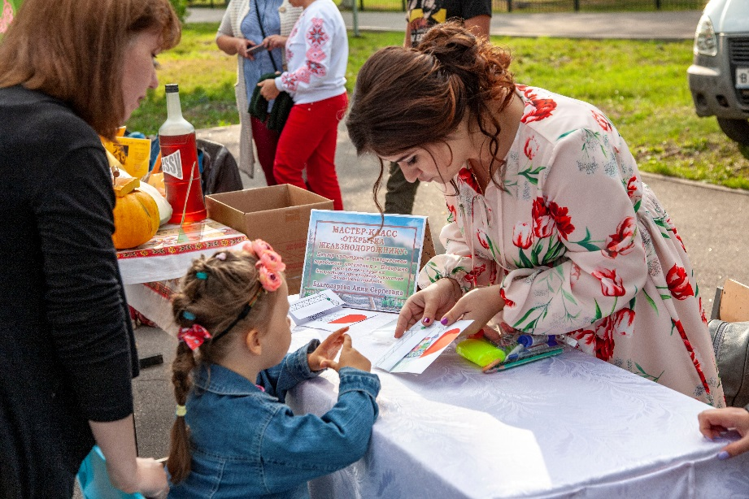
Руководитель кружка декоративно-прикладного искусства «Волшебный сундучок» Анна Благодарёва подготовила для всех желающих шаблоны для изготовления поздравительных открыток.
Активными участниками мастер-класса стали девочки и мальчики от 4-х до 12 лет. Ребята старались аккуратно создать свой маленький шедевр: вырезали и клеили сердечки, разукрашивали поздравительный поезд, писали свои пожелания на вагончиках.
Придумав такую идею для своего мастер-класса, руководитель не ошиблась, ведь от желающих приготовить своими руками поздравление близким в этот день не было отбоя.
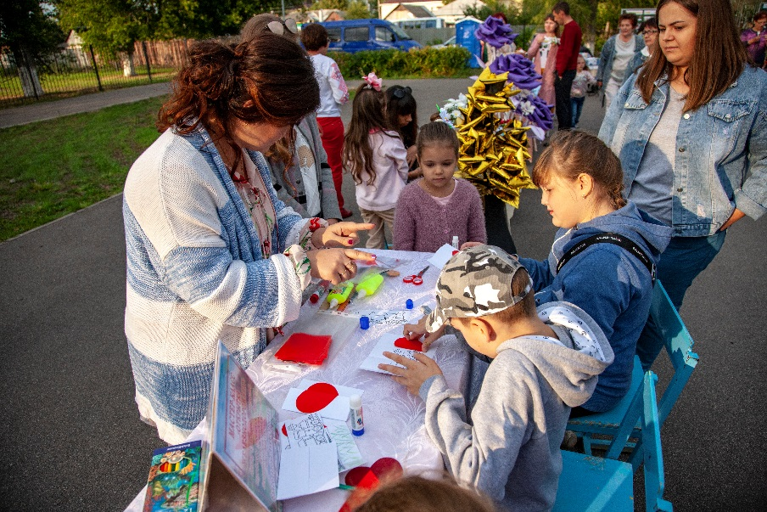
С мастер-класса юные умельцы уходили счастливыми и довольными, потому, как всем известно, что подарок, сделанный своими руками – лучший сюрприз для близкого человека.

